ICS XXX
Q XX
团 体 标 准

T/JSTJXH XXX

城市轨道交通工程无障碍设施
技术标准

Technical standard for accessible facilities
in urban rail transit engineering

2022-XX-XX发布 2022-XX-XX实施

江苏省土木建筑学会 发布

江苏省土木建筑学会标准

城市轨道交通工程盾构管片预制及拼装技术标准
Technical standard for prefabrication and assembly
城市轨道交通工程无障碍设施技术标准

Technical standard for accessible facilities
in urban rail transit engineering

T/JSTJXH XXX

批准机构：江苏省土木建筑学会
施行日期：2022年XX月XX日

中国建筑工业出版社
2022年XX月XX日

前 言
根据国家标准化管理委员会、民政部制定的《团体标准管理规定》（国标委联〔2019〕1号）和江苏省土木建筑学会相关要求，标准编制组经广泛调查研究，认真总结实践经验，参考国家和地方有关标准，并在广泛征求意见的基础上，编制了本标准。
本标准共分 7 章和 4 个附录，主要内容包括：1.总则；2.术语；3.基本规定；4.无障碍通行设施；5.无障碍服务设施；6.无障碍信息交流设施；7.无障碍设施施工验收和维护。
本标准由江苏省土木建筑学会负责管理，悉地(苏州)勘察设计顾问有限公司负责解释。在执行过程中如有意见或建议，请与悉地(苏州)勘察设计顾问有限公司联系（地址：苏州工业园区东平街276号 邮编：215123 电话：0512-65883028）。
本标准主编单位：XXXX
江苏省土木建筑学会城市轨道交通建设专业委员会
本标准参编单位：
本标准主要起草人：
本标准主要审查人：
目 次
1 总 则 1
2 术语 2
3 基本规定 4
4 无障碍通行设施 5
4.1 一般规定 5
4.2 无障碍通道 5
4.3 轮椅坡道 6
4.4 无障碍出入口 6
4.5 门 6
4.6 无障碍电梯和升降台 7
4.7 自动扶梯 9
4.8 楼梯和台阶 9
4.9 扶手 10
4.10 盲道 11
4.11 无障碍检票通道 12
5 无障碍服务设施 13
5.1 一般规定 13
5.2 无障碍厕所、无障碍厕位 13
5.3 母婴室 15
5.4 低位服务设施 16
5.5 无障碍车厢 16
6 无障碍信息交流设施 18
6.1 一般规定 18
6.2 无障碍标识 18
6.3 盲文标识 19
6.4 无障碍语音信息 19
7 无障碍设施施工验收和维护 20
7.1 一般规定 20
7.2 无障碍设施的施工验收 20
7.3 无障碍设施的维护 21
本标准用词说明 22
引用标准名录 23
附：条文说明 24

Contents
1 General Provisions 1
2 Terms 2
3 Basic Provisions 4
4 Accessible Access and Circulation Facilities 5
4.1 General Provisions 5
4.2 Accessible Routes 5
4.3 Wheelchair Ramp 6
4.4 Accessible Entrance 6
4.5 Doors 6
4.6 Wheelchair Accessible Elevator, Platform Lift and Stair Lift 7
4.7 Escalator 9
4.8 Accessible Stairway and Steps 9
4.9 Handrails 10
4.10 Tactile Ground Surface Indicator 11
4.11 Accessible Check-in Passageway 12
5 Accessible Service Facilities 13
5.1 General Provisions 13
5.2 Accessible Toilet and Accessible Toilet Cubicle 13
5.3 Mother and Baby Room 15
5.4 Low Height Service Facilities 16
5.5 Accessible Carriages 16
6 Accessible information exchange facilities 18
6.1 General Provisions 18
6.2 Accessibility Signs 18
6.3 Braille Signs 19
6.4 Accessible Voice Messages 19
7 Construction, Acceptance and maintenance of Accessible Facilities 20
7.1 General Provisions 20
7.2 Construction Acceptance of Accessible Facilities 20
7.3 Maintenance of Accessible Facilities 21
Explanation of Wording in This Code 22
List of Quoted Standards 23
Addition: Explanation of Provisions 24

1 总则
1.0.1为建设城市轨道交通工程的无障碍环境，提高轨道交通服务品质，使有需求的人能够安全、方便地使用各种服务设施。
1.0.2本标准适用于新建城市轨道交通工程的无障碍设施的建设和运行维护。改建和扩建轨道交通工程的无障碍设施的建设和运行维护宜按本标准中相关要求执行。
1.0.3 城市轨道交通工程的无障碍设施技术除应符合本标准的规定外，尚应符合国家、行业和地方现行有关标准的规定。

2 术语
2.0.1 城市轨道交通 urban rail transit
采用专用轨道导向运行的城市公共客运交通系统，包括地铁系统、轻轨系统、单轨系统、有轨电车、磁浮系统、自动导向轨道系统、市域快速轨道系统。
2.0.2 无障碍设施 accessible facilities
为残疾人、老年人等社会成员自主、平等、方便地出行和参与社会活动而设置的进出道路、建筑物、公共服务机构的设施。
2.0.3 无障碍通行设施 accessible access and circulation facilities
保障残疾人、老年人和其他有需求的人自主安全地通行道路、出入建筑物、搭乘公共交通工具的设施。
2.0.4 无障碍服务设施 accessible service facilities
保障残疾人、老年人和其他有需求的人自主安全使用的卫生设施、低位服务设施、母婴室和无障碍车厢设施。
2.0.5 无障碍通行流线 accessible circulation
在城市轨道交通车站公共区域，保障残疾人、老年人和其他有需求的人自主安全地通行的交通流线。
2.0.6 无障碍楼梯 accessible stairway
在楼梯形式、宽度、踏步、地面材质、扶手形式等方面，方便行动及视觉障碍者使用的楼梯。
2.0.7 无障碍电梯 accessible elevator
适合行动障碍者和视觉障碍者等进出和使用的电梯。
2.0.8 无障碍检票通道 accessible check-in passageway
为方便行动障碍者及有需人群通行而设置的宽通道检票机。
2.0.9 无障碍厕所 accessible toilet
出入口、室内空间及地面材质等方面方便行动障碍者使用且无障碍设施齐全的小型无性别厕所。
2.0.10 无障碍厕位 accessible toilet cubicle
公共厕所内设置的带坐便器及安全抓杆且方便行动障碍者进出和使用的带隔间的厕位。2.0.11 母婴室 mother and baby room
设有婴儿打理台、水池、座椅、插座等设施，为母亲提供给婴儿换尿布、喂奶或临时休息使用的房间。
2.0.12 低位服务设施 low height service facilities
为方便行动障碍者使用而设置的高度适当的服务设施。
2.0.13 无障碍车厢 accessible carriage
在车厢中设置轮椅坐席及固定装置、席位标志的车厢。

3 基本规定
3.0.1 城市轨道交通工程应设置无障碍通行、服务设施和信息交流设施。
3.0.2 城市轨道交通工程无障碍设施的适用人群为行为障碍者和所有需要使用无障碍设施者。城市轨道交通的无障碍设施应与车站工程同时设计、同时施工、同时交付使用。城市轨道交通的无障碍设计应以人为本，各种站型车站均应满足无障碍设施完整和无障碍通行流线连贯的要求。城市轨道交通的无障碍设计应遵循国家的有关方针政策，做到安全可靠、功能合理、经济适用、技术先进、节能环保。
3.0.3 城市轨道交通工程无障碍设施实施应包含下列范围：
- 车站站前广场；
- 车站出入口；
- 车站站厅；
- 车站站台；
- 列车车厢。
3.0.4 城市轨道交通无障碍设施应包括下列内容：
- 盲道；
- 无障碍出入口；
- 轮椅坡道；
- 无障碍通道；
- 楼梯和台阶；
- 无障碍电梯；
- 自动扶梯；
- 升降平台；
- 扶手；
- 公共厕所、无障碍厕所；
- 母婴室；
- 低位服务设施；
- 无障碍车厢。

4 无障碍通行设施

4.1 一般规定

4.1.1 车站站前广场、出入口地面亭、出入口通道、换乘通道、站厅和站台公共区及其之间应通过无障碍通行设施连接，形成连贯的无障碍通行流线。

4.1.2 无障碍通行流线上的标识物、垃圾桶、座椅、灯柱、隔离墩、地灯和地面布线（线槽）等设施均不应妨碍行动障碍者的独立通行。

4.1.3 固定在无障碍通道、轮椅坡道、楼梯的墙或柱面上的物体，突出部分大于100mm且底面距地面高度小于2.00m时，其底面距地面高度不应大于600mm，且应保证有效通行净宽。

4.1.4 无障碍通行流线在临近有安全隐患处应设置安全防护设施，必要时应同时设置安全警示线。

4.1.5 无障碍通行流线上的地面应符合下列规定：
- 地面应坚固、平整、不积水；
- 地面应防滑，室外及室内潮湿地面防滑性能BPN（摆式摩擦系数）应不小于60、小于80。室内干态地面工程摩擦系数COF（横向力系数）应不小于0.6、小于0.70；
- 应反光小或无反光；
- 应避免采用易引起视觉错觉认为地面有标高变化的图案。

4.2 无障碍通道

4.2.1 无障碍通道上宜避免地面高差。有地面高差时应设置缘石坡道或轮椅坡道。

4.2.2 无障碍通道垂直高差＞3m时宜设置无障碍电梯，垂直高差≤3m时宜采用轮椅坡道形式。

4.2.3 无障碍通道内设置轮椅坡道时，轮椅坡道应符合本标准第4.3节的规定。

4.2.4 客车流较小的标准车站无障碍通道的通行净宽不应小于1.20m，客流较大的车站、换乘站的通行净宽不应小于1.80m。

4.2.5 无障碍通道上的门洞口应满足轮椅通行，各类检票口、结算口等应设轮椅通道，通行净宽不应小于900mm。

4.2.6 无障碍通道上有井盖、算子时，井盖、算子孔洞的宽度或直径不应大于13mm，条状孔洞应垂直于通行方向。

4.2.7 自动扶梯、楼梯的下部和其他室内外低矮空间可以进入时，应在净高不大于2.00m处采取安全阻挡措施。

4.2.8 无障碍通道与其他人行通道在不同方向时，应设置带方向指示的无障碍标志。

4.3 轮椅坡道

4.3.1 轮椅坡道的坡度和坡段提升高度应符合下列规定：
- 横向坡度不应大于1:50，纵向坡度不应大于1:12，当条件受限且坡段起止点的高差不大于150mm时，纵向坡度不应大于1:10；
- 每段坡道的提升高度不应大于750mm，否则应设置休息平台。

4.3.2 轮椅坡道的通行净宽不应小于1. 20m。

4.3.3 轮椅坡道的起点、终点和休息平台的通行净宽不应小于坡道的通行净宽，水平长度不应小于1.50m ，门扇开启和物体不应占用此范围空间。

4.3.4 轮椅坡道的高度大于300mm且纵向坡度大于1:20时，应在两侧设置扶手，坡道与休息平台的扶手应保持连贯。

4.3.5 设置扶手的轮椅坡道的临空侧应采取安全阻挡措施。

4.3.6 室外的轮椅坡道宜设置遮雨措施。

4.3.7 轮椅坡道的坡面应平整、防滑、无反光。

4.3.8 轮椅坡道上下坡处不应设置井盖和雨水篦子。

4.3.9 轮椅坡道应设置无障碍标志，无障碍标志应符合相关规定。

4.4 无障碍出入口

4.4.1 无障碍出入口应为下列3种出入口之一：
- 地面坡度不大于1∶20的平坡出入口；
- 同时设置台阶和轮椅坡道的出入口；
- 同时设置台阶和升降平台的出入口。

4.4.2 除平坡出入口外，无障碍出人口的门前应设置平台。在门完全开启的状态下，平台的净深度不应小于1.50m；无障碍出入口的上方应设置雨篷。

4.4.3 设置出入口闸机时，至少有一台开启后的通行净宽不应小于900mm，或者在紧邻闸机处设置供乘轮椅者通行的出入口， 通行净宽不应小于900mm。

4.5 门

4.5.1 无障碍厕所、公共厕所、母婴室、付费区与非付费区之间栅栏上的平开疏散、供无障碍通行换乘通道上门应可以被清晰辨认，并应保证方便开关和安全通过。

4.5.2 在无障碍通行流线上不应使用旋转门。

4.5.3 无障碍通行流线上的门不应设挡块和门槛，门口有高差时，高度不应大于15mm，并应以斜面过渡，斜面的纵向坡度不应大于1：10。

4.5.4 满足无障碍要求的手动门应符合下列规定：
- 新建和扩建公共区服务范围内的建筑的门开启后的通行净宽不应小于900mm，既有建筑改造或改建的门开启后的通行净宽不应小于 800mm；
- 平开门的门扇外侧和里侧均应设置扶手，扶手应保证单手握拳操作，操作部分距地面高度应为0.85m〜1.00m；
- 除防火门外，门开启所需的力度不应大于25N。

4.5.5 无障碍通行流线上的自动门设置应符合下列规定：
- 开启后的通行净宽不应小于1.00m；
图4.5.5 自动门净宽示意图(mm)
- 当设置手动启闭装置时，可操作部件的中心距地面高度应为 0. 85m~1. 00m。

4.5.6 连续设置多道门时，两道门之间的距离除去门扇摆动的空间后的净间距不应小于1. 50m。

4.5.7 无障碍通行流线上的安装有闭门器的门，从闭门器最大受控角度到完全关闭前10°的闭门时间不应小于3s。

4.6 无障碍电梯和升降台

4.6.1 地面与站厅、站厅与站台位于不同层时应设置无障碍电梯。

4.6.2 车站出入口无障碍电梯设置宜满足以下要求：
- 车站地面到站厅（地面站除外）宜设置两部无障碍电梯，条件受限时至少设一部无障碍电梯；
- 换乘车站宜设不少于轨道线路数的无障碍电梯；
- 无障碍电梯宜设置于客流较大或近公共服务设施（如医院、学校、图书馆、体育场馆、景区等）的出入口；
- 车站跨路口设置时，无障碍电梯宜对角布置。

4.6.3 站厅到地面的无障碍电梯应设于站厅公共区内，站厅到站台的无障碍电梯应设于站厅收费区内。

4.6.4 新建换乘车站的换乘，应设置无障碍电梯。与既有车站换乘，结合具体条件宜采用无障碍电梯。

4.6.5 无障碍电梯与地面有高差或台阶时，应设轮椅坡道，轮椅坡道应符合本标准的4.3要求。

4.6.6 无障碍电梯应设醒目的指引标识。

4.6.7 无障碍电梯候梯厅的设置应符合下列规定：
- 候梯厅深度不宜小于1.8m，当条件困难时等候区梯门可正对轨道区，但门前等候区不得侵占站台计算长度内的侧站台宽度；
- 呼叫按钮的中心距地面高度应为0.85~1.10m，且距内转角处侧墙距离不应小于400mm，按钮应设置盲文标志；
- 电梯门洞的净宽度不宜小于900mm；
- 呼叫按钮前应设置提示盲道；
- 应设电梯运行显示装置和抵达音响。
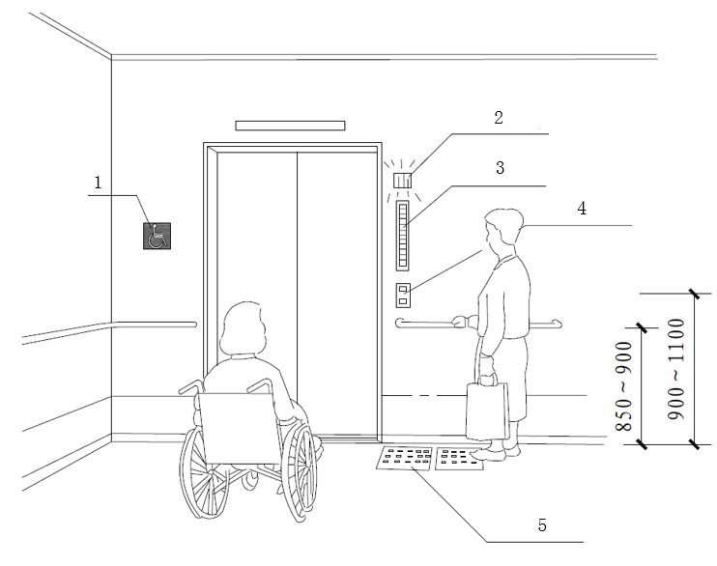
图4.6.7 侯梯厅无障碍设施(mm)
1—无障碍标志；2—抵达音响；3—运行显示； 4—呼叫按钮； 5—提示盲道

4.6.7 无障碍电梯轿厢设施与配件的设置应符合下列规定：
- 轿厢深度不应小于1.60m，宽度不应小于1.40m，在客流大的车站宜选用规格较大的轿厢；
- 电梯门应为水平滑动式门，关闭时应有非接触式探测器等安全措施，电梯门完全开启时间应保持不小于3s；
- 新建和扩建车站公共区服务范围内的建筑的电梯门开启后的通行净宽不应小于900mm，既有建筑改造或改建的电梯门开启后的通行净宽不应小于800mm；
- 轿厢内应设监控、对讲、电梯运行显示装置和报层音响；
- 在轿厢的侧壁上应设高0.90m~1.1m带盲文的选层按钮；
- 电梯按钮和文字的颜色与轿厢应有较大反差。

4.6.8 升降平台只适用于受限无法合理设置轮椅坡道或无障碍电梯的场地。

4.6.9 升降平台的设置应符合下列规定：
- 垂直升降平台的基坑应采用防止误入的安全防护措施；
- 垂直升降平台的传送装置应设置可靠的安全防护装置；
- 垂直升降平台的深度不应小于1.20m，宽度不应小于 900mm，应设扶手和安全挡板及呼叫控制按钮，呼叫控制按钮的高度应符合本标准第4.6.3条的规定。
- 斜向升降平台宽度不应小于900mm，深度不应小于1.00m，应设扶手和挡板。

4.7 自动扶梯

4.7.1 在自动扶梯的底部及顶部距起点和终点250mm～300mm处应设置提示盲道, 提示盲道长度与自动扶梯宽度相同，且不要和行进盲道相连。

4.7.2 自动扶梯的首末两端应设置清楚表明上、下或向前移动的标识。

4.7.3 梯级边缘应有足够的颜色亮度对比。

4.7.4 自动扶梯末端增设声音提醒。

4.8 楼梯和台阶

4.8.1 城市轨道交通工程中供公众使用的的楼梯和台阶均应满足本节的无障碍设计要求。

4.8.2 楼梯和台阶设置应符合下列规定：
- 距踏步起点和终点250mm〜300mm处应设置提示盲道，提示盲道的长度应与梯段的宽度相对应；
- 上行和下行的第一阶踏步应在颜色或材质上与平台有明显区别；
- 不应采用无踢面和直角形突缘的踏步；
- 踏步防滑条、警示条等附着物均不应突出踏面。
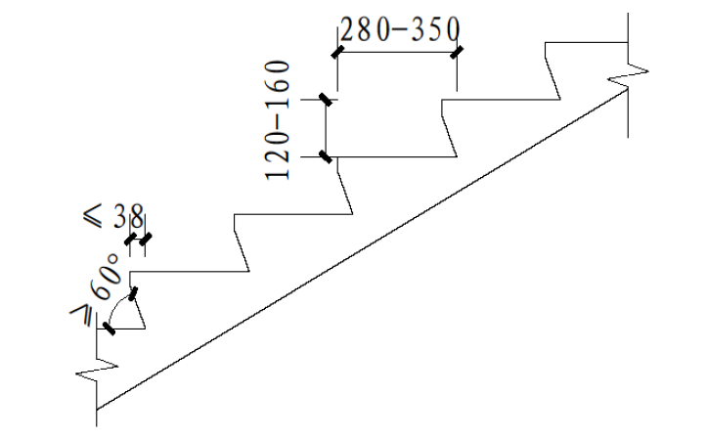
图4.8.2 踏步（mm）

4.8.3 行动障碍者和视觉障碍者主要使用的三级及三级以上的台阶和楼梯应在两侧设置扶手。

4.8.4 车站出入口室外台阶旁宜设行李坡道，坡道宽度宜为 600mm，三级及以上台阶处的坡道底 宜与踏步落地齐平。
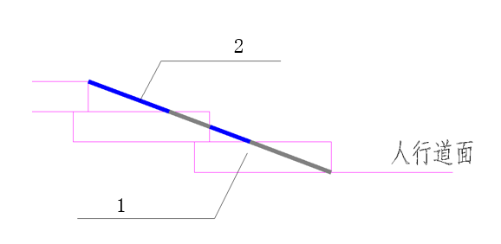
图4.8.4 行李坡道的设置方式示意图
1—踏步；2—坡道顶面

4.9 扶手

4.9.1 单层扶手的高度应为850mm～900mm；无障碍通行流线上的扶手应设置双层扶手，上层扶手高度应为850mm～900mm，下层扶手高度应为650mm～700mm。

4.9.2 扶手应保持连贯，靠墙面的扶手的起点和终点处水平延伸长度应不小于300mm。
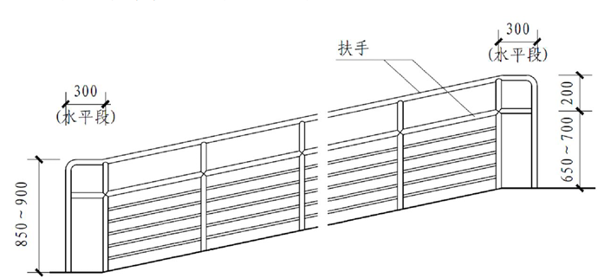
图4.9.2 坡道扶手（mm）

4.9.3 扶手末端应向内拐到墙面或向下延伸不小于100mm，栏杆式扶手应向下成弧形或延伸到地面上固定。
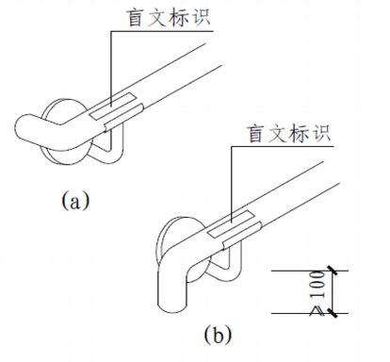
图4.9.3 扶手起点与终点处(mm)

4.9.4 扶手内侧边缘与墙面的净距离不应小于40mm。

4.9.5 扶手应安装坚固，形状易于抓握。圆形扶手的直径应为35mm～50mm，矩形扶手的截面尺寸应为35mm～50mm。

4.9.6 扶手的材质宜选用防滑、热惰性指标好的材料。

4.9.7 扶手应与背景有明显的颜色或亮度对比

4.10 盲道

4.10.1 车站盲道的敷设应保证视觉障碍者安全行走。

4.10.2 站厅盲道由通道或无障碍电梯等引至服务设施或无障碍检票通道处再引至通往站台的楼梯或垂直电梯等处。

4.10.3 站台盲道由楼梯或无障碍电梯引至列车固定的无障碍车厢靠站的停车部位。

4.10.4 站台候车处应设提示盲道，每处提示盲道长为0.90m, 并应距离站台屏蔽门250mm～300mm处布置。

4.10.5 车站盲道的设置应符合下列规定：
- 连续盲道应由行进盲道块和提示盲道块组成，型材表面应防滑；
- 行进盲道的宽度宜为300mm～400mm，宜符合地面装修材料模数；
- 行进盲道断开距离不得超过400mm；
- 盲道位置不宜与主客流交叉，且盲道上不得设置其他障碍物；
- 站前广场的盲道颜色宜与市政盲道颜色一致。站内盲道的颜色应与相邻的人行道铺面的颜色形成差异，材质宜保持一致；
- 盲道与截水沟交汇处，应保证盲道的完整和延续性。

4.10.6 行进盲道设置在起点、终点、转弯处及其他有需要处，当盲道宽度≤300mm，提示盲道宽度应大于行进盲道。
图4.10.3-1 250~300mm宽盲道交叉处设置的提示盲道(mm)
图4.10.3-1 400~500mm宽盲道交叉处设置的提示盲道(mm)

4.10.7 未设置行进盲道时，行进规律发生变化处应设置提示盲道，提示盲道宽度应与规律变化范围的宽度相同。

4.10.8 轮椅坡道在距坡道起点和终点250mm～300mm处应设提示盲道，坡道上不设行进盲道。

4.10.9 楼梯在距踏步起点和终点250mm～300mm处应设提示盲道，提示盲道宽度宜与楼梯等宽。

4.10.10 候梯厅距无障碍电梯门250mm～300mm处应设提示盲道，提示盲道连通至电梯门及按钮处。

4.10.11 自动扶梯上、下踏板前及自动人行步道踏板前250mm～300mm处应设与无障碍通行路径不相连的提示盲道，且提示盲道宽度不应小于自动扶梯扶手带之间的水平距离。

4.10.12 无障碍检票通道前250mm～300mm处应设置提示盲道，并与行进盲道相连。

4.10.13 无障碍车厢处的站台门外应设宽度不小于车门的提示盲道，并与行进盲道相连。

4.10.14 无障碍厕所门前及按钮处250mm～300mm处应设提示盲道，且应与行进盲道相连。

4.11 无障碍检票通道

4.11.1 设有无障碍电梯的出入口与站厅无障碍电梯之间设无障碍检票通道。

4.11.2 无障碍检票通道应符合下列规定：
- 无障碍检票通道净宽不小于900mm；
- 无障碍检票通道应设无障碍标志。
图4.11.2 无障碍检票通道(mm)

5 无障碍服务设施

5.1 一般规定

5.1.1 轨道交通无障碍服务设施实施范围应包含下列内容：
- 车站站内公共区；
- 车站站内车厢。

5.1.2 轨道交通无障碍服务设施应与无障碍出行设施连接，通过连续的无障碍设施通行。

5.2 无障碍厕所、无障碍厕位

5.2.1 车站公共区应设置无障碍厕所。

5.2.2 换乘车站及客流量大的车站宜在公共区卫生间内增设无障碍厕位、无障碍小便器和无障碍洗手盆。

5.2.3无障碍厕所的设置应符合下列规定：
- 应设无障碍厕所标识；
- 厕所的入口和通道应方便乘轮椅者进入和进行回转，回转直径不小于1.50m，面积不应小于4.00m²；
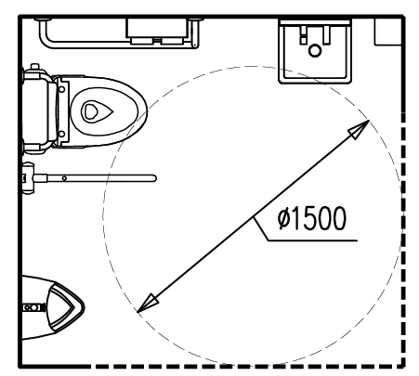
图5.2.3-1 无障碍卫生间轮椅回转空间示意图(mm)

- 内部应设置无障碍坐便器、无障碍洗手盆、取纸器、多功能台、挂衣钩和救助呼叫装置；
- 厕所室内外地面高差不应大于15mm，且应向室内呈斜面过渡。

5.2.4无障碍厕所门的设置应符合下列规定：
- 宜设置水平滑动式门或者电动推拉门，如采用平开门，门扇外侧和里侧均应设置高900mm的横扶把手；
- 门应设置紧急开启门锁，在紧急情况下应能从外面打开；
- 门的通行净宽不宜小于900mm，不应小于800mm；
- 盲道连通至无障碍厕所门及按钮处。

5.2.5 无障碍厕所安全抓杆的设置应符合下列规定：
- 无障碍厕所与无障碍厕位内的坐便器、无障碍小便器、无障碍洗手盆，均应设置安全抓杆；
- 安全抓杆材质应选用防滑、热惰性指标好的材料；
- 安全抓杆应为圆管状，外围直径应为30mm～40mm，与墙壁的水平净距离宜为40mm～50mm；
- 无障碍坐便器两侧应设置安全抓杆。轮椅接近坐便器一侧应设置可垂直或水平90度旋转的水平抓杆，另一侧应设置C型抓杆。水平抓杆距地面高度应为700mm～750mm，长度不应小于700mm。C型抓杆的水平部分下横杆距地面高度应为700mm～750mm，水平部分长度不应小于700mm，垂直部分应设置在坐便器前端200~300mm，顶部距地面高度应为1.40m～1.60m；
- 安全抓杆应安装牢固。

5.2.6 无障碍坐便器的设置应符合下列规定：
- 应设置无障碍坐便器，坐便器中心线与侧墙面的距离不应小于450mm；
- 无障碍坐便器水箱控制装置应位于易于触及的位置，应可自动操作或单手操作，操作所需力度不应大于25N，宜设感应式自动冲水装置；

5.2.7 在坐便器旁的墙面上应设距地高180mm～300mm和400mm~500mm的救助呼叫按钮。

5.2.8 无障碍小便器的设置应符合下列规定：
- 小便器下口距地面高度不应大于400mm；
- 小便器两侧应在离墙面250mm 处，设高度为1.20m 的垂直安全抓杆，并在离墙面550mm处，设高度为900mm水平安全抓杆，与垂直安全抓杆连接。

5.2.9 无障碍洗手/面盆的设置应符合下列规定：
- 前端距地面高度不应大于800mm，水嘴中心距侧墙不应小于 550mm，其底部应留出不小于宽750mm、高650mm、深450mm的容膝空间；
- 应在洗手盆上方安装镜子，应倾斜角度设置，镜子反光面的底端距地面的高度不应大于1.00m；
- 出水龙头应采用杠杆式水龙头或感应式自动出水方式。

5.2.10 无障碍厕所、公共厕所的其他无障碍设施设置应符合下列规定：
- 多功能台长度不宜小于700mm，宽度不宜小于400mm，高度宜为600mm；
- 多功能台与人员接触的角部应设安全防护圆角；
- 挂衣钩距地高度应介于1.00m～1.20m 之间；
- 取纸器应设置在坐便器的侧前方，取纸器的中心线距坐便器前部应为180mm~200mm，距坐便器高度应为300mm。

5.3 母婴室

5.3.1 轨道交通换乘站及客流量大的车站宜设置母婴室。

5.3.2 母婴室应为独立房间，面积不应小于6.0m²。

5.3.2 母婴室的设施设置应符合下列规定：
- 母婴室内应设置洗手盆、婴儿尿布台、桌椅、挂衣钩、插座等必要的家具和设施，宜设置冰箱、微波炉等；
- 母婴室的门宜采用电动移门、推拉门；
- 母婴室的地面应采用防滑材料铺装；
- 母婴室装修材料、母婴设施及卫生洁具应满足国家绿色环保相关规定要求。

5.4 低位服务设施

5.4.1 低位服务设施前应留有轮椅回转空间。

5.4.2 低位服务设施的上表面距地面高度应为700mm～850mm，台面的下部应留出不小于宽750mm、高650mm、距地面高度250mm范围内进深不小于450mm、其他部分进深不小于250mm的容膝容脚空间。
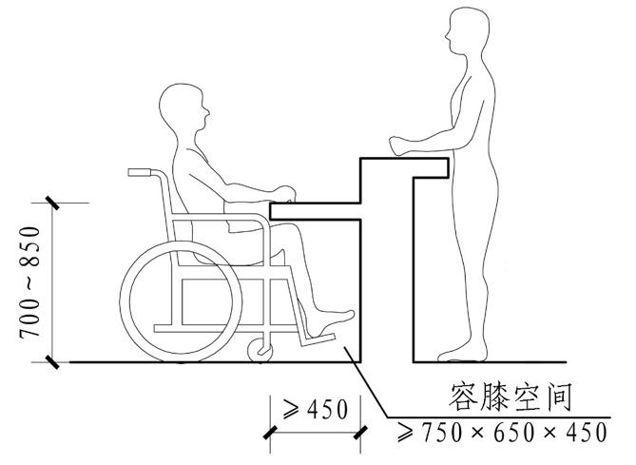
图 5.4.2 低位服务设施的容膝空间(mm)

5.4.3 低位售票窗口和低位自动售票机的设置应符合下列规定；
- 每座车站低位售票窗口或低位自动售票机数量不应少于一处（一台）
- 低位售票窗口应设在有无障碍电梯的出入口一侧；
- 低位售票窗口应设置对讲设备。

5.4.4 当车站内公共区设有饮水台时，应设低位饮水台。

5.4.5 站台内公共厕所应设低位洗手台，设置要求应符合本标准第5.2.9条的有关规定。

5.4.6 车站公共区低位扶手的设置要求应符合本标准第4.9.1条的有关规定。

5.5 无障碍车厢

5.5.1 新建线路的每列车辆均应设置无障碍车厢，

5.5.2 各线无障碍车厢在列车编组中的位置应统一，且临近无障碍电梯设置。

5.5.3 无障碍车厢内的轮椅席位数量不得少于一处，轮椅席位的设置应符合下列要求；
- 轮椅席位应设在靠近车厢门的附件，占地面积不应小于1.10mx0.80m；
- 轮椅席位处应设置醒目的无障碍标识和使用须知；
- 轮椅席位应设轮椅约束装置；
- 临近轮椅席位的车厢壁上应设距地高度400mm~500mm的救助呼叫按钮和标识，救助呼叫装置应具有乘务员与乘客间的双向通信功能，标识应以红色文字和盲文提示。
- 轮椅席位靠车厢整一侧设置横向安全抓杆，安全抓杆长度为1.00 m，距车厢地面高度为0.65 m。

5.5.4 每节车厢均应设置专用席位。

5.5.5 车厢应设置到站显示和语言提示。

5.5.6 车站站台层应配置活动的坡道板。

5.5.7 在任何工况下，车站站台面均不应高于车辆客室地板面，空车静止时车站站台面与车辆客室地板面间的高差应≤50mm。

5.5.8 无障碍车厢处的站台设置无障碍等候区，等候区设置尺寸建议为1mx1m，设置醒目的地面式标识。

6 无障碍信息交流设施

6.1 一般规定

6.1.1 无障碍设施处均应设置无障碍标识。

6.1.2 对需要安全警示处，应同时提供包括视觉标识和听觉标识的警示标识。

6.1.3 语音信息密集的公共场所和以声音为主要传播手段的公共服务应提供文字信息的辅助服务。

6.1.4 在以视觉信息为主的公共服务中，应提供听觉信息的辅助服务。

6.2 无障碍标识

6.2.1 无障碍标识应纳入室内外环境的标识系统，应连续并清楚地指明无障碍设施的位置和方向。

6.2.2 无障碍标志的安装位置和高度应保证从站立和座位的视觉角度都能够看见，并且不应被其他任何物品遮挡。

6.2.3 无障碍标识应安装在轮椅使用者和视障者的视觉角度都容易看到的位置，且不应被遮挡.轮椅使用者的视点较低，针对轮椅使用者的标识中心高度应为1100mm~1400mm。

6.2.4 无障碍标志、标识牌的设置应符合下列规定：
- 无障碍标志应采用国际通用标志图案，并符合现行国家标准《标志用公共信息图形符号》GB/T 10001的有关规定；
- 车站出入口周边道路交叉口应设置标注有车站出入口方向的标识牌；
- 无障碍电梯地面亭处设置的标识应具有远距离观看及夜间使用功能；
- 车站出入口地面亭处应设置标明无
- 障碍设施位置的总览图；
- 车站公共区内应设置连续、带指示方向的无障碍标识牌；
- 无障碍设施处的地面宜同步设置无障碍标识；

6.2.5标志中文字和数字的设置应符合下列规定：
- 标志中的文字原则上应同时使用中、英两种文字，英文应与中文一- -对应，同一内容的文字，英文字体高度是中文字体高度的1/2 (站名墙除外)；
- 汉字应以《简化字总表》、《第一批异体字整理表》为准，词句、简称等应规范；
- 拼音标注应符合GB/T16159 的要求；
- 英文翻译应符合江苏省地方标准-公共场所标志英文译写规范DB32/T1446.1--2009的要求；
- 数字使用阿拉伯数字；
- 标志中的地名(含站名)应符合相关管理部门的相关规定；
- 标志中的中文应使用黑体，英文和数字应使用Arial 字体。

6.2.6 标志颜色的设置应符合下列规定：
- 确认、导向、综合信息标志的基准色应采用深灰色(Pantone447C)，轨道交通车站导向标志底色颜色采用白色(C0、MO、YO、K0)，进站信息主体的图案、文字及数字均采用白色，出站信息主体的图案、文字及数字均采用黄色(色号为Pantone 116C)；
- 禁止、警告、消防安全标志的颜色应符合GB2893的有关规定。

6.3 盲文标识

6.3.1 盲文标志的设置应符合下列规定：
- 楼梯扶手的起点、终点处应设置盲文标志，盲文标志应距扶手端部 100mm～150mm；
- 无障碍电梯、客服中心服务台等处设盲文标识；
- 盲文应符合现行国家标准《中国盲文》GB/T 15720 的有关规定。

6.4 无障碍语音信息

6.4.2 语音提示装置的设置应符合下列规定：
- 自动扶梯上、下端应设置语音提示装置；
- 无障碍电梯候梯厅应设电梯运行显示装置和抵达音响；
- 语音提示应为中文和英文。

7 无障碍设施施工验收和维护

7.1 一般规定

7.1.1 无障碍设施应当与主体工程同步规划、同步设计、同步施工、同步验收投入使用。

7.1.2 设计单位就工程项目中包含的无障碍设施的施工图文件向施工单位进行无障碍设施专项技术交底。

7.1.3 无障碍设施的施工应由具有相关工程施工资质的单位承担。

7.1.4 工程竣工验收时，建设单位应组织对无障碍设施的系统性进行检查验收。

7.1.5 对竣工验收交付使用的无障碍设施应明确维护责任人。

7.1.6 维护责任人应定期对无障碍设施进行检查，确保其符合安全性、功能性和系统性要求。

7.1.7 对安全性、功能性或系统性缺损的无障碍设施，维护责任人应及时进行维护，保证其正常使用。

7.1.8 涉及人身安全的无障碍设施，因突发性事件引起功能缺损或因雨雪等原因造成防滑性能下降，维护责任人应采取应急维护措施。

7.2 无障碍设施的施工验收

7.2.1 无障碍设施使用的原材料、半成品及成品的质量标准，应符合设计文件要求及国家现行建筑材料检测标准的有关规定。室内无障碍设施使用的材料应符合国家现行环保标准的要求；并应具备产品合格证书、中文说明书和相关性能的检测报告。涉及地面防滑要求的无障碍设施所采用的材料的检测报告还应包括防滑性能。进场前应对其品种、规格、型号和外观进行验收。需要复检的，应按设计要求和国家现行有关标准的规定进行取样和检测。必要时应划分单独的检验批进行检验。

7.2.2 缘石坡道、盲道、轮椅坡道、无障碍出入口、无障碍通道、楼梯和台阶等地面面层抗滑性能应符合标准、规范和设计要求。面层的防滑性能按JGJT331《建筑地面工程防滑技术规程》规定，以干态静摩擦系数（COF）或湿态防滑值（BPN）表示。验收记录应按《无障碍设施施工验收及维护规范》GB50642规范要求的格式记录，形成验收文件。

7.2.3 工程验收时，应对无障碍设施的地面防滑性能、扶手和安全抓杆的受力性能进行验收。

7.2.4 无障碍设施施工及质量验收应符合下列规定：
- 无障碍设施的施工及质量验收应符合国家现行标准《无障碍通用规范》、《建筑工程施工质量验收统一标准》GB50300、《无障碍设计规范》GB50763、《城镇道路工程施工与质量验收规范》CJJ1及现行相关规范中的有关规定。
- 无障碍设施的施工及质量验收应按设计要求进行；当设计无要求时，应按国家现行工程质量验收标准的有关规定验收；当没有明确的国家现行验收标准要求时，应由设计单位、监理单位和施工单位按照确保无障碍设施的安全和使用功能的原则共同制定验收标准，并按验收标准进行验收。
- 无障碍设施的施工及质量验收应作为子分部工程进行验收；其分项工程的划分，应符合《无障碍设施施工验收及维护规范》GB50642规范附录A规定。
- 无障碍设施涉及的隐蔽工程在隐蔽前应由施工单位通知监理单位进行验收，并按《无障碍设施施工验收及维护规范》GB50642规范附录B 的格式记录，形成验收文件。

7.2.5 当无障碍设施施工质量不符 合要求时，应按下列规定进行处理：
- 经返工或更换器具、设备的检验批，应重新进行验收。
- 经返修的分项工程,虽然改变外形尺寸但仍能满足安全使用要求，应按技术处理方案和协商文件进行验收。
- 因主体结构、分部工程原因造成的拆除重做或采取其他技术方案处理的，应重新进行验收或按技术方案验收。

7.3 无障碍设施的维护

7.3.1 应建立无障碍设施维护管理制度，包括：无障碍设施管理与维护目标；无障碍设施管理、监督检查与维护制度；对残疾人、老年人等人士意见调查及分析制度。

7.3.2 无障碍设施投入使用前，应对相应岗位人员的技能进行培训。无障碍设施投入使用后，应每年对相应岗位人员的技能进行培训、审查。无障碍设施维护责任人制定维护组织体系架构，明确各服务人员、维护人员岗位职责，对相关服务人员、维修人员进行技能培训，根据维护方案对实施操作人员进行技术交底，规定无障碍设施发生故障时的处理要求。

7.3.3 无障碍设施投入使用后，应每年对无障碍设施系统性进行检查，每季度对无障碍设施功能性进行检查，每月对无障碍设施进行一般性检查。

本标准用词说明
1 为便于在执行本标准条文时区别对待，对要求严格程度不同的用词说明如下：
（1）表示很严格，非这样不可的：
正面用词采用“必须”，反面词采用“严禁”；
（2）表示严格，在正常情况下均应这样做的：
正面词采用“应”，反面词采用“不应”或“不得”；
（3）表示允许稍有选择，在条件许可时首先应这样做的：
正面词用“宜”，反面词用“不宜”；
（4）表示有选择，在一定条件下可以这样做的，釆用“可”。
2 条文中指明应按其他有关标准执行的写法为：“应符合……的规定”或“应按……执行”。

引用标准名录
- 《建筑与市政工程无障碍通用规范》GB 55019
- 《城市轨道交通工程项目规范》GB 55033
2 《无障碍设计规范》GB 50763
3 《地铁设计规范》GB 50157
- 《无障碍设施施工验收及维护规范》GB50642
- 《标志用公共信息图形符号》GB/T 10001
6 《中国盲文》GB/T 15720
7 《城市轨道交通工程设计规范》DB11
8 《江苏省民用建筑及市政工程施工图无障碍设计文件技术审查要点》

江苏省土木建筑学会标准

城市轨道交通工程无障碍设施技术标准

T/JSTJXH XXX

条文说明

1 总 则
1.0.2本条为本标准的适用范围。当新建城市轨道交通工程中需要设置无障碍设施时，无障碍设施的建设和运行维护必须执行本标准。考虑到改、扩建工程受既有工程条件的制约，在实施无障碍工程建设中会有一定的难度，无法完全执行本标准要求，故规定改、扩建工程宜按本标准的相关条立执行。
1.0.4条文未提及的各类事项、准则应符合相关标准规范中有关无障碍设施的技术要求。

3 基本规定
3.0.2 无障碍设施是保障残疾人、老年人、儿童及其他行动不便、交流不便者自主、平等地参与社会活动和自主生活的重要物质基础，是城市文明的直接体现。随着我市老龄化社会的到来，顺应公众对无障碍设施数量、覆盖范围和普及程度的需求，轨道交通车站无障碍设施的服务群体不只是行为障碍者，还应包括所有需要使用无障碍设施的人们。
鉴于轨道交通工程是一项重大的民生工程，故对无障碍设施的建设提出了“三同时”目标，以实现无障碍设施的设计质量控制和施工进度控制，保证工程运营使用，为有需求乘客乘坐轨道交通出行提供保障。
3.0.3 在本标准制定中，明确了车站必须设置无障碍设施的无障碍通行路径。无障碍通行路径为进出站无障碍的专用路径，视觉障碍或有其他障碍的有需求的人群在该路径上享有优先权。路径设置需要考虑轮椅通过所需最小宽度和回转空间，并注意连续导引路径上不得设置其他障碍物，路径通过的区域还需全面监控。

4 无障碍通行设施

4.1 一般规定
4.1.1 无障碍通行流线以无障碍通行设施构成，在城市轨道交通工程建筑范围必须连续设置，以形成连贯、无间断的无障碍通行流线，才能达到服务各类有需要的人群通行目的。比如无障碍通行流线上有高差处需用轮椅坡道、缘石坡道、无障碍电梯或升降平台处理，楼梯和台阶不是能够方便所有行动障碍者通行的设施。
4.1.3 本条中的“行动障碍者的独立通行”指的是行动障碍者借助轮椅、拐杖等辅具，不需要别人帮助的通行。标识物、垃圾桶、座椅、灯柱、隔离墩等设施的设置应保证足够的无障碍通行净宽，同时避免通行中的磕碰、刮划等危险。地灯和地面布线（线槽）等地面的凸起物会影响轮椅和童车的通行。固定在无障碍通道、轮椅坡道、楼梯的墙或柱面上的物体包括：标牌、电话、灭火器等可能对视觉障碍者造成危害的物体，如果这些物体距地面的高度不大于600mm，视觉障碍者就可以用手杖感触到这些物体。在设计时将物体放在凹进的空间里也可以避免伤害。
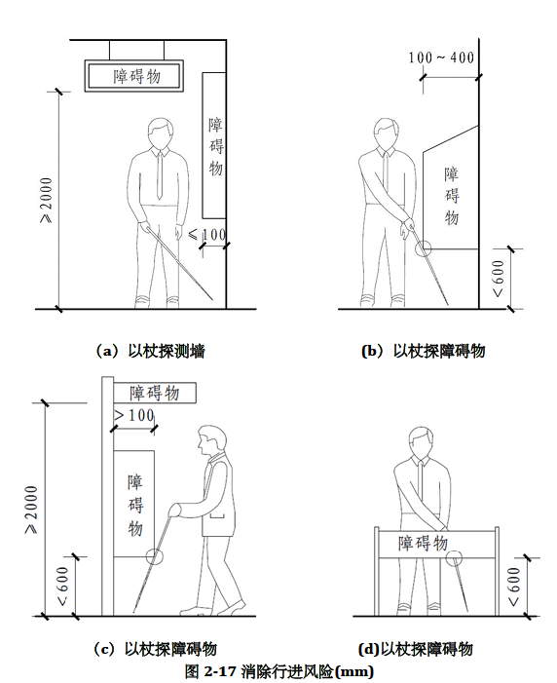
图4.1.3 消除行进风险(mm)
4.1.3 一般情况下无障碍通行流线应尽量避开地形险要的地段。在有高差等容易发生跌落、倾覆、侧翻事故的地段，应设置护栏、挡台等形式的安全防护该施，必要时同时设置可以起到提示作用的警示线。

4.2 无障碍通道
4.2.1 地面的高差是行动障碍者通行的主要障碍，解决高差问题是无障碍通道的重要功能，而轮椅坡道和缘石坡道为解决此障碍的主要无障碍设施。人行道在轨道交通车站出入口等行人通行位置，存在由于立缘石的设置产生高差的地方，均需设置缘石坡道，以方便人们使用。
4.2.4 通行净宽具体为：无障碍通道、轮椅坡道等无障碍通行设施的两侧墙面外表皮或固定障碍物之间的水平净距离。通道宽度应首先满足疏散的要求。当通道宽度不小于1.20m时，至少能保证一辆轮椅和一个人侧身通行。通道宽度不小于1.80m时，至少能保证两辆轮椅正面相对通行。
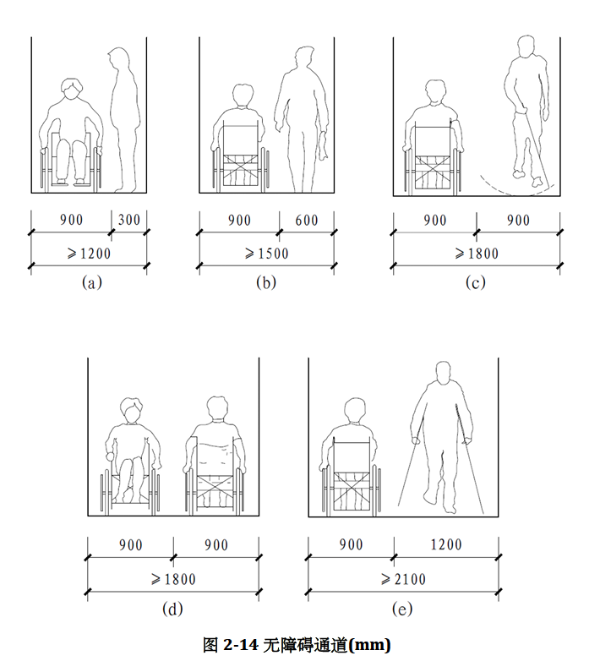
图4.2.4 无障碍通道(mm)

4.2.5 检票口应设轮椅能够通行的宽通道，同时这也给携带大件行李、推婴儿车、视觉障碍等人士提供了更方便安全的通行条件。
4.2.6 井盖、箅子的孔洞会对轮椅的通行和盲杖的使用带来不便和安全隐患，所以应尽量避免在无障碍通道上设置有孔洞的井盖、箅子。无法避免时，限定孔洞的宽度和走向，是为了防止卡住盲杖或轮椅小轮，或盲杖滑出带来危险。
4.2.7 斜向的自动扶梯、楼梯的下侧容易造成头部磕碰，对视觉障碍人士是盲杖无法触碰到的，会带来危险。所以需采取悬挂活动警示牌、地面围挡等方式进行提示。需避免安全阻挡措施自身造成伤害。
4.2.8 当规划的无障碍通道与其他人行通道是不同的路线时，为了便于需要的人群选择路线，应设置带方向指示的无障碍标志进行提示和指引。

4.3 轮椅坡道
4.3.1 轮椅坡道的坡度可按照其提升的最大高度来选用，当坡道所提升的高度小于300mm时，可以选择相对较陡的坡度，但不得小于1：8。在坡道总提升的高度内也可以分段设置坡道，但中间应设置休息平台，每段坡道的提升高度和坡度的关系可按照下表执行。在有条件的情况下将坡道做到小于1：12的坡度，通行将更加安全和舒适。
表4.3.1 轮椅坡道的最大高度和水平长度
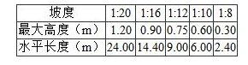
注：其他坡度可用插入法进行计算
4.3.2 轮椅坡道需考虑到不同类型轮椅的使用。根据我国的轮椅相关产品标准，最宽的轮椅为普通机动轮椅，其宽度标准为小于或等于1.2m ,而经常使用的电动和手动轮椅，其宽度标准为小于或等于780mm。坡道宽度需要满足通行的要求，坡道宽度不小于1.20m时，能保证一辆轮椅和一个人侧身通行；坡道宽度不小于1.50m时，能保证一辆轮椅和一个人正面相对通行；坡道宽度不小于1.80m时，能保证两辆轮椅正面相对通行。
4.3.3 轮椅在进入坡道之前和行驶完坡道，进行一段水平行驶，能使乘轮椅者先将轮椅调整好，这样更加安全。轮椅中途要调转角度继续行驶时同样需要有一段水平行驶，平台长度不小于1.50m ,可满足乘轮椅者调整方向或者短暂休息。
4.3.4 当轮椅坡道的高度在300mm及以内时，或者是坡度小于或等于1：20时，乘轮椅者及其他行动不便的人基本上可以不使用扶手；但当高度超过300mm且坡度大于1：20时，则行动上需要借助扶手才更为安全，因此这种情况坡道的两侧都需要设置扶手。
4.3.5 轮椅坡道的侧面临空时，为了防止拐杖头和轮椅前面的小轮滑出，应设置遮挡措施。遮挡措施可以是高度不小于50mm的安全挡台，也可以做与地面空隙不大于100mm的斜向栏杆等。
4.3.7 本条要求坡道的坡面平整、防滑是为了轮椅的行驶顺畅，坡面上不宜加设防滑条或将坡面做成礓蹉形式，因为乘轮椅者行驶在这种坡面上会感到行驶不畅。

4.4 无障碍出入口
4.4.1 第1款 平坡出入口，是人们在通行中最为便捷的无障碍出入口，该出入口不仅方便了各种行动不便的人群，同时也给其他人带来了便利在轨道车站出入口处优先选用。
第3款 主要适用以下情况：在建筑出入口进行无障碍改造时，因为场地条件有限而无法修建坡道，可以采用占地面积小的升降平台取代轮椅坡道。一般的新建建筑不提倡此种做法。

4.5 门
4.5.1 满足无障碍要求的门可方便包括乘轮椅者在内的残疾人和老年人的使用。在无障碍通行流线上的门，无障碍电梯、无障碍厕所等有内部使用空间的无障碍设施的门，其他有无障碍需求的房间和空间的门，均需满足无障碍要求。
4.5.2 旋转门无法满足无障碍的功能要求。对于残疾人、老年人、推童车的人士等，旋转门存在障碍和风险。在无障碍通道处如有旋转门，旁边需同时设置符合本节要求的平开门或自动门，以满足无障碍通行。
4.5.3 挡块和门槛会给行动障碍者带来通行困难甚至安全问题，对老年人带来跌倒风险。门内外要尽量做到水平，有高差时以斜面过渡，斜面的纵向坡度过陡也会带来跌倒风险，所以本条对其也提出了要求。
门，以满足无障碍通行。
4.5.4 第1款 根据我国轮椅的相关产品标准，经常使用的电动和手动轮椅，其宽度标准为大于或等于780mm；根据对于辅具发展的调研，轮椅种类越来越多，有些轮椅的宽度更大。对于既有建筑改造或改建的建筑，考虑到可行性，保留现行标准条文中的800mm底线要求；对于新建或扩建的建筑，根据近些年实际情况和发展趋势，参考国外标准中的相关要求，将门开启后的通行净宽调整为900mm。
第2款 门扇里侧的执手为便于人进人后将门关上使用。考虑到部分手部残障者的使用，门执手需要满足能够用单手握拳进行操作，不需要紧抓、捏、旋转等需要手和手指配合，或者是手
腕灵活转动才能完成的动作。球形门执手不能满足上述要求，常规做法是选择满足上述要求的杠杆式门执手。
第3款 手动门需要一定的力量才能完成开门的动作，考虑到上肢力量差的人群，作出本款规定。关于门的启闭力试验方法执行相关的标准规范。
4.5.5 自动门便于残疾人、老年人、推童车者使用，因此公共场所的门应优先考虑采用自动门系统。自动门要考虑其安全性、通行的宽度，当设置手动启闭装置时要考虑其安装高度。手动启闭装置包括按钮、刷卡、密码锁等。
4.5.6 连续设置多道门时，门之间的距离要考虑乘轮椅者、推童车者等开关门和通过所需的空间。本条中的门扇摆动的空间为门扇从关闭到完全开启所占用的空间。
4.5.7 考虑到行动障碍人群移动缓慢的特点，作出本条规定。

4.6 无障碍电梯和升降台
4.6.7 第1款 电梯是包括乘轮椅者在内的各种人群使用最为频繁和方便的垂直交通设施，乘轮椅者在到达电梯厅后，要转换位置和等候，因此候梯厅的深度做到1.80m比较合适。
第2款 呼叫按钮应设置在能让乘轮椅者及其他行动障碍者易于触碰的位置。当呼叫按钮一侧有垂直墙面时，设置的位置需要距离墙面有一定的距离，以方便乘轮椅者进行操作。盲文标志不宜设置在按钮上，以避免误按。盲文应符合国家语言文字工作委员会、中国残疾人联合会发布的《国家通用盲文方案》的有关规定。
第4款 在呼叫按钮前设置提示盲道可以辅助视觉障碍者分辨呼叫按钮所在位置，方便其呼叫电梯。提示盲道尽量避开进出电梯的主要通路以保证乘轮椅者和老年人的通行顺畅。
第5款 为方便听觉障碍者辨别电梯停靠楼层和运行信息，设置显示装置对其进行提示；为方便视觉障碍者辨别电梯停靠楼层，设置抵达音响对其进行提示。
4.6.7 第1款 本条是规定无障碍电梯在规格和设施配备上的要求。为了方便乘轮椅者进入电梯轿厢，轿厢门开启的净宽度不应小于800mm。如果使用1.40m×1.10m的小型梯，轮椅进入电梯后不能回转，只能是正面进入倒退而出，或倒退进入正面而出。使用1.60m×1.40m的中型梯，轮椅正面进入电梯后，可直接回转后正面驶出电梯。
4.6.8 特定条件限制指在无障碍通道上有高差、没有空间设置轮椅坡道、同时又无法扩大空间的无障碍改造，如列入文物保护范围的建筑、历史名城中心的小块场地、高差附近为无法拆除的承重墙柱等。

4.8 楼梯和台阶
4.8.2 在轨道交通车站范围行动障碍者和视觉障碍者主要使用无障碍电梯进行垂直方向的通行，考虑到有少数情况下，视觉障碍者会使用到楼梯和台阶，因此规定轨道交通车站范围内视觉障碍者主要使用的楼梯和台阶相关要求。
第1款 规定是为了提示视觉障碍者所在位置接近有高差变化处。提示盲道的长度应与梯段的宽度相对应指的是以整块提示盲道砖连接覆盖梯段宽度，如梯段宽度为1.20m，提示盲道砖的宽度为250mm时，铺设4块盲道砖，提示盲道与梯段两侧边缘间距100mm。
第3款 无踢面楼梯易造成跌绊危险。踏步的前缘如有突出部分，应设计成圆弧形，不应设计成直角形，以防将拐杖头绊落和对鞋面刮碰。
第4款 踏步防滑条、警示条等附着物突出踏面易造成跌绊危险。本款要求不包括带防滑、警示功能的成品踏步砖的表面凸起。
4.8.4 为方便携带行李的乘客进出站，要求轨道交通地面出入口平台有条件的情况下设置行李坡道，并对行李坡道坡度做出规定。细化了轨道交通站点出入口行李坡道的设置方式及宽度最小限值，提高行李坡道的实用性并减少对乘客进出站的影响。

4.9 扶手
4.9.1 扶手是协助人们通行的重要辅助设施，可以保持身体平衡和协助使用者的行进，避免发生摔倒的危险。扶手安装的位置、高度、牢固性及选用的形式是否合适，将直接影响到使用效果。无障碍楼梯、台阶的扶手高度应自踏步前缘垂直向上到扶手中心线的高度，扶手的高度应同时满足其他规范的要求。
4.9.2 扶手的不连贯不但会带来使用的不便，而且可能造成使用扶手者突然失去支撑的安全隐患。为了避免人们在使用扶手后产生突然感觉手臂滑下扶手的不安，当扶手为靠墙的扶手时，将扶手的末端加以处理，使其明显感觉利于身体稳定。同时也是为了利于行动不便者在刚开始上、下楼梯或坡道时的抓握。
4.9.4 当扶手安装在墙上时，扶手的内侧与墙之间要有一定的距离，便于手在抓握扶手时，有适当的空间，使用时会带来方便。
4.9.5 扶手要安装牢固，应能承受100kg以上的重量，否则会成为新的不安全因素。
4.9.7 为了便于视觉障碍者辨认扶手的位置，扶手应与安装固定的背景墙面形成视觉的反差。

4.10 盲道
4.10.1 为方便视觉障碍者的安全通行，人行道或其他场所的地面常采用铺设盲道的形式，使视觉障碍者通过盲杖触觉及脚感等方式，实现向前行走及辨别方向的目的。我国近些年的无障碍建设比较重视盲道的铺设，但是也产生了很多铺设不合理的情况。本条为关于盲道铺设的原则性要求。
4.10.5 第1款 盲道有两种类型，一种是行进盲道，行进盲道应能指引视觉障碍者安全行走和顺利到达无障碍设施的位置，呈条状；另一种是在行进盲道的起点、终点及拐弯处设置的提示盲道，提示盲道能告知视觉障碍者前方路线的空间环境将发生变化，呈圆点形。
第2款 目前城市轨道交通工程在轨道交通车站公共区内的地面采用600mm、900m的花岗岩居多，为契合地面铺装材料的模数，采用300mm×300mm的花岗岩成品盲道构件居多。

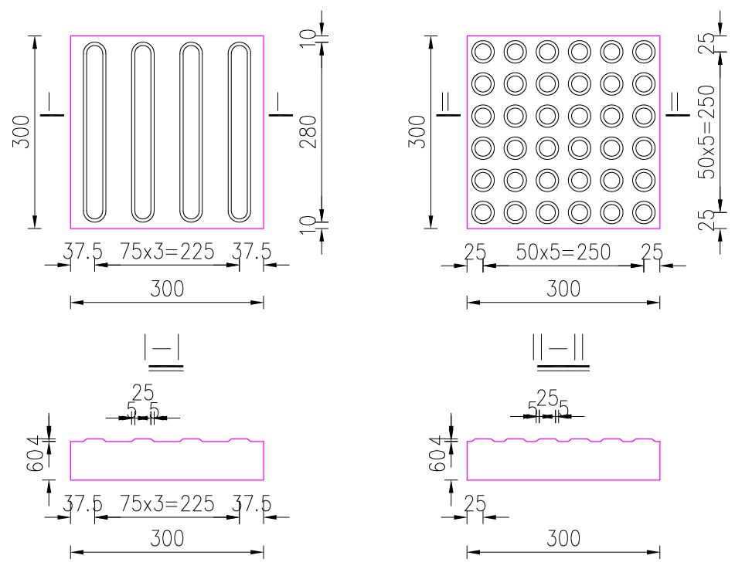
4.10.2-1 行进盲道 4.10.2-2 提示盲道

第3款 在轨道交通车站公共区内铺设盲道时，会遇到刮泥板、检修人孔、截水沟、人防门槛等设施，盲道会断开，在断开长度不大于400mm 时，不影响盲道的连续性，可视为连续。
第4款 盲道不仅引导视觉障碍者行走，还能保护他们的行进安全，因此盲道在人行道的定位很重要，应避开垃圾桶、座椅、隔离栏等障碍物，其他设施也不得占用盲道。
第5款 盲道的颜色应与相邻的人行道铺面的颜色形成反差，并与周围景观相协调，宜采用中黄色，因为中黄色比较明亮，更易被发现。
4.10.6 当人行道或其他场所铺设行进盲道时，为便于视觉障碍者更好的利用行进盲道，在行进盲道的起点、终点、转弯及有需要处需要设置提示盲道。
4.10.7 当人行道或其他场所未设置行进盲道时，为避免视觉障碍者通过时产生安全隐患，在行进规律发生变化的地方需要设置提示盲道，提示盲道的宽度要与行进规律变化范围的宽度相同，便于视觉障碍者的发觉及使用。
4.10.10 在电梯入口的地面设置提示盲道标志是为了可以告知视觉障碍者电梯的准确位置和等候地点。
4.10.11 自动扶梯上、下踏板前及自动人行步道踏板前设置的点状盲道是为了提醒盲道使用者注意，提示信息为：“进入自动扶梯或自动人行步道区域”。此提示盲道不应与自动扶梯或自动行步道周边的行进盲道相连，盲道宽度应大于自动扶梯或自动人行步道扶手带之间的水平宽度。

5 无障碍服务设施

5.1一般规定
5.1.1 轨道交通车站是公共交通建筑，依据《无障碍环境建设条例》第十二条以及《苏州市无障碍设施管理办法》的规定，并参照修编的《城市公共厕所设计标准》关于在公共卫生间应设置无性别卫生间、专门协助行动不能自理的异性乘客使用的规定，将轨道交通车站公共区、车站站内设置无障碍服务设施的要求定位强制性标准。

5.2无障碍厕所、无障碍厕所
5.2.1 现行江苏省地方标准《城市轨道交通工程设计规范》DB32/T中，根据客流特征，对各类车站服务设施分类配置标准也做了明确规定，尤其是对城际交通客运站和休闲、集会、商业性质的车站，要求公共厕所增加厕位，满足乘客需要，因此本标准提出在车站公共区应设置无障碍厕所或无障碍厕位、无障碍小便器和无障碍洗手盆的规定，以适应老龄化社会和人性化社会对公共设施建设标准要求。
5.2.4 第1款 无障碍厕所门不应采用旋转门和弹簧门，宜首选电动移门与推拉门，这是根据轮椅乘坐者使用时的实际情况和需求制定的，当采用平开门时，无论外开还是内开，均应符合无障碍设计规定。
第2款 无障碍厕所的门在紧急情况下应能从外面向外打开，是保证使用者在使用设施过程中发生意外时获得帮助及救援的重要措施。
5.2.5 第4款 在坐便器的两侧安装安全抓杆，供乘轮椅者从轮椅上转移到坐便器上以及拄拐杖者在起立时使用。水平抓杆可做水平旋转90°或垂直旋转90°，在使用前将抓杆转到贴近墙面上，不占空间，待轮椅靠近坐便器后再将抓杆转过来，协助乘轮椅者从轮椅上转换到坐便器上。型抓杆的垂直部分的位置在坐便器前端，便于使用者借助其拉起身体。与常规的L型抓杆相比，在上方添加了横杆，让习惯向上使力的残障人士也能够顺利起身。
5.2.7 在坐便器的墙面上安装不同高度的救助呼叫按钮，满足坐在坐便器上和跌倒在地板的人使用。
5.2.8 第1款 小便器高度应方便乘轮椅者的使用。落地式小便池为包括身材矮小者在内的各种体型的使用者提供更高的便利性。
第2款 低位小便器的两侧和上部设置安全抓杆，主要是供使用者将胸部靠住，使重心更为稳定。此款中提到的墙面为小便器后部的墙面。
5.29 第2款 洗手/面盆上方安装倾斜角度的镜子，坐轮椅或者身高较小的乘客可以看到全身。
5.2.10 第1款 多功能台宜设为折叠式，方便婴儿护理或其他身体护理。条件允许时，尺寸宜满足1个人平躺。
第3款 挂衣钩的高度考虑方便乘轮椅者的使用。

5.3 母婴室
5.3.1 随着社会不断进步，轨道交通作为城市公共交通中提升人们幸福指数的交通工具，积极响应国家生育政策的号召，建议换乘车站及客流量大的车站设置母婴室，且母婴室的位置位于车站的站厅或是站台公共区，用应有明确导向，以便使用群体方便使用。
5.3.2 婴室可与其他设施临近或组合设置，但不应是卫生间的一部分或其中的一个房间。考虑到母婴室对于环境的私密、安静、卫生等方面的要求，应是一个单独的房间。实际建设中应综合考虑公共场所性质、面积、人流量、母婴使用频率及环境等因素确定母婴室面积。
5.3.3 第 1 款 本款规定了母婴室内部设施配置的底线要求。实际建设中应以孕期、哺乳期女性和婴幼儿的需求为导向，以安全适用为原则，完善各项设施配置。
第2款 考虑到母婴室的使用群体一般会携带较多物品，采用平开门不太方便，因此宜采用推拉门，工程条件允许时建议采用电动推拉门，门外应设关启信息显示装置和应急开启装置。
第4款随着人们生活水平的不断提高，婴童用品的质量安全早已成为社会关注的热点，因此要求车站母婴室内所采用的装修材料、母婴设施及卫生洁具应满足国家绿色环保相关规定要求。

5.4 低位服务设施
5.4.4 换乘车站、客流较大的车站，站台公共区设有饮水台时，可根据需要在饮水台处增设低位饮水机等低位服务设施，提高服务水平。

5.5 无障碍车厢
5.5.1 无障碍车厢轮椅席位的数量与列车的编组数和总载客量相关，并涉及列车车辆选型等因素。
5.5.3 第4款 本条款是根据现行国家标准《地铁设计规范》GB50157DB11/690-2015中第4.7.2条的规定制定的，要求在车厢内轮椅席位临车厢壁上增设救助呼叫按钮，并提出了救助呼叫装置应具有车站控制室与乘客间的双向通信功能，目的是为了轮椅席位的安全，并保持与车内报警系统一致的服务标准，
5.5.6 为了保障轮椅乘客上下车的安全，避免轮椅卡轮的情况发生，建议在站台层配置活动的坡道板，平常存放于站台层备品间，待有轮椅乘客上下车时，由工作人员安放至无障碍车厢的对应车门处。
5.5.7站台边缘与车辆外边之间的空愿，以及站台面与空载车辆地板面之间的高差，应满足具体线路的限界要求，满足《城市轨道交通工程项目规范》GB 55033-2022第3.0.8的要求，并应尽量减少高差，方便无障碍人群。

- 无障碍信息交流设施

6.1 一般规定
6.1.1 在我国之前的标准中没有明确此要求，因此很多无障碍设施都缺乏相应的标识，为了明确传递无障碍设施的信息，因此明确无障碍设施应配套有无障碍标识。本条根据近些年实际情况及参照国外标准增加了要求。
6.1.2 涉及人身安全的警示对于所有人都非常重要，对于视觉障碍、听觉障碍的人群，必须提供保证他们能够获得信息的警示标识。本条中的“需要安全警示处”包括禁止靠近或触碰的、在一段时间内固定的可能发生人身伤害的位置等。在保证视觉障碍、听觉障碍人群安全的原则下，临时性的保洁、维修、维护等，可以通过人员值守等管理手段替代听觉标识的作用。
6.1.3 依据《无障碍环境建设条例》第二十四条:“公共服务机构和公共场所应当创造条件为残疾人提供语音和文字提示、手语、盲文等信息交流服务。”语音信息密集的公共场所提供文字信息辅助可以帮助听觉障碍者获得必要的信息。
6.1.4 依据《无障碍环境建设条例》第二十四条:“公共服务机构和公共场所应当创造条件为残疾人提供语音和文字提示、手语、盲文等信息交流服务。”以声音为主要传播手段的公共服务，应提供字幕或文本服务。

6.2 无障碍标识
6.2.1 标识是在环境中，通过视觉、听觉、触觉或其他感知方式向使用者提供导向与识别功能的载体，标识系统为全部标识的总称。无障碍标识系统是为残疾人、老年人和其他有需求的人传递各种信息的标识系统，是城市、建筑等室内外环境的标识系统的必要组成部分，并且不能出现断点以至失去引导作用。一般情况下，概念性指称用“无障碍标识”这一用语，而具体的标识图案和实体用“无障碍标志”用语。
6.2.2 无障碍标志包括通用的无障碍标志、无障碍设施标志和带指示方向的无障碍设施标志。要保障无障碍标志能够让不同高度的站立者、乘轮椅者都能看到。
6.2.4 随着无障碍概念的深化和无障碍设施建设的发展，无障碍设施的使用对象除轮椅使用者外，还包括各种有需求的乘客。为了方便此类乘客乘车，因此无障碍标识应具有连续性，本节对车站内外的无障碍标志、标识牌设置做了明确规定。
第2款 规定在车站出入口周边道路交叉口设置标注有无障碍电梯位置和方向的标识牌，其目的是更好地引导站外需要使用无障碍设施的乘客，提高服务功能。引导方向标识牌可单独设置，也可结合城市市政工程设施设置。
第3款 为了提高无障碍标识的可识别性，规定室外无障碍电梯地面亭处，应增加夜间照明，满足识别需要。
第4款 此款的目的是让进入车站的人能够对其中的无障碍设施有总体了解。总览图上可以标明无障碍通道、无障碍电梯等设施，并标明提供的无障碍服务，如无障碍厕所、母婴室等。

6.4 无障碍语音信息
6.4.1 第1款 自动扶梯设置语音提示装置，时刻提醒乘客注意安全，同时也能提醒视觉障碍者前方障碍物为自动扶梯。

7 无障碍设施施工验收和维护

7.1 一般规定
7.1.1 重视无障碍设施的全流程管理，包括规划、设计、施工、验收等各个阶段。
7.1.2 对无障碍设施设计部分提出专门技术交底的要求。

7.3 无障碍设施的维护
7.3.1 明确无障碍设施维护管理制度，保证无障碍设施维护制度的有效性；有保持和持续改进的管理体系和制度，管理与维护目标可行；管理制度、监督检查制度与维护制度明确，具有实施可行性；对残疾人、老年人等人士意见调查及分析有反馈。
7.3.3 功能性检查是检查无障碍设施的局部损坏、缺失等不能满足使用功能的状况。一般性检查是检查无障碍设施被占用和污染的状况。

